Лекция 17
Реальный газ. Фазы и фазовые переходы
- Реальный газ
  - Межмолекулярные взаимодействия.
  - Уравнение состояния реального газа (уравнение Ван дер Ваальса).
  - Изотермы реального газа. Критические параметры.
  - Внутренняя энергия реального газа
- Фазы и фазовые переходы

1. Реальный газ
При рассмотрении идеального газа пренебрегали межмолекулярным взаимодействием и собственным объёмом молекул. При больших плотностях газа и при низких температурах это приближение не работает: надо учитывать взаимодействие молекул и их собственный объём.
Рассмотрим подробнее межмолекулярные (межатомные) взаимодействия.

1.1. Межмолекулярные (межатомные) взаимодействия.
Межмолекулярные (межатомные) взаимодействия проявляются на расстояниях $r≈{\text{10}}^{−9}\text{ м}$ и быстро убывают с расстоянием. Они сложным образом зависят не только от расстояний между частицами, но и от взаимной ориентации атомов (молекул). Учесть это обстоятельство, а также то, что данная частица взаимодействует с множеством других частиц, её окружающих, без упрощений (моделей) невозможно. Далее описана одна из наиболее простых моделей.
Между молекулами действуют как силы притяжения, так и отталкивания. На очень близких расстояниях преобладает сила отталкивания (рис.17.1, а); она зависит от расстояния как
$F_{\text{отт}\text{.}}\text{\sim }\frac{1}{r^{\text{13}}}$; (17.1)
на более далёких расстояниях преобладает сила притяжения; её зависимость от расстояния:
$F_{\text{прит}\text{.}}\text{\sim }\left(−\frac{1}{r^{7}}\right)$. (17.2)
Суммарная сила
$F=F_{\text{отт}\text{.}}+F_{\text{прит}\text{.}}$ (17.3)
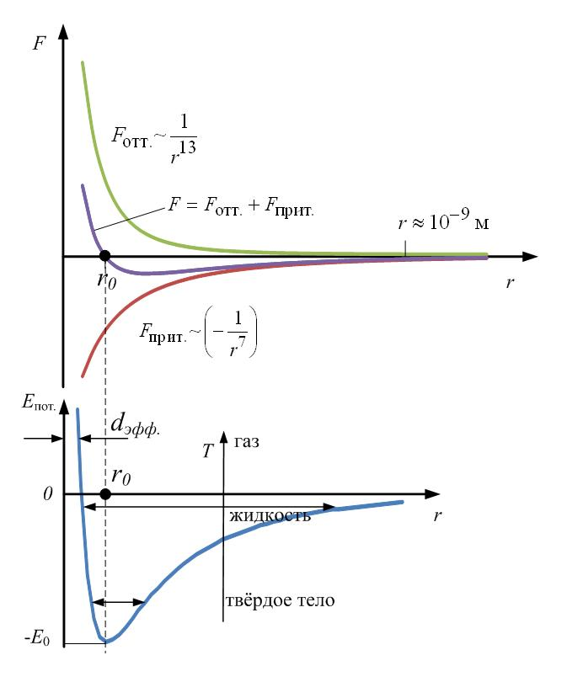
и $F→0$ при $r→∞$.
Рис.17.1
б
а
На некотором равновесном расстоянии $r_{0}$ между молекулами силы отталкивания и силы притяжения друг друга компенсируют, и суммарная сила F=0. Это расстояние соответствует минимуму потенциальной энергии взаимодействия молекул (рис.17.1, б), поскольку
$\vec{F}=−{\text{gradE}}_{\text{пот}\text{.}}$, $F=−\frac{{\text{dE}}_{\text{пот}\text{.}}}{\text{dr}}$.
Начало отсчёта энергии удобно выбрать при $r→∞$(молекулы на больших расстояниях не взаимодействуют, $E_{\text{пот}\text{.}}=0$). Глубина потенциальной ямы $E_{0}$ определяет работу, которую необходимо совершить, чтобы разъединить две молекулы, находящиеся в равновесии на расстоянии $r_{0}$.
Рис.17.1,б позволяет объяснить, почему одно и то же вещество при разных температурах может быть газом или жидкостью, или твёрдым телом. При небольших температурах величина тепловой энергии молекул много меньше глубины потенциальной ямы: $\text{kT}\text{<<}E_{0}$, и частицы только колеблются около положения равновесия вблизи дна ямы; это – твёрдое тело. Если энергия молекул больше (температура растёт, $\text{kT}≈E_{0}$), в результате теплового движения молекулы могут перемещаться и менять своё положение равновесия, но не могут разлетаться и удерживаются около друг друга из-за сил притяжения; это – жидкость. Часть наиболее энергичных молекул может преодолеть эти силы притяжения и испариться с поверхности жидкости. При $\text{kT}\text{>>}E_{0}$ интенсивное тепловое движение препятствует соединению молекул, сблизившихся на расстояние $r<r_{0}$, молекулы сталкиваются и разлетаются; это – газ. Минимальное расстояние, на которое сблизились молекулы, называется эффективным диаметром молекулы. Из рис. 17.1,б видно, что эффективный диаметр с ростом температуры немного уменьшается.
Для разных веществ глубина ямы разная; она зависит от природы вещества. Поэтому при данной температуре разные вещества могут быть: одно – газом, другое – жидкостью, третье – твёрдым телом.

1.2. Уравнение состояния реального газа (Уравнение Ван дер Ваальса)
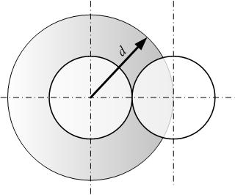
Модель реального газа, в отличие от идеального, учитывает собственный объём молекул и их взаимодействие. За основу возьмём уравнение Менделеева-Клапейрона для одного моля газа:
Рис.17.2
$p⋅V_{m}=\text{RT}$, (17.4)
где $V_{m}$ – молярный объём.
Первая поправка b – на собственный объём молекул. Так как сами молекулы занимают объём, то фактически они могут двигаться в объёме, меньшем, чем объём сосуда, и в уравнении (17.4) $V_{m}$ нужно заменить на меньший объём:
$V_{m}$ $→$ $\left(V_{m}−b\right)$. (17.5)
Центры двух молекул при столкновении не могут сблизиться больше, чем на расстояние, равное эффективному диаметру молекулы d (рис.17.2), то есть для движения оказывается недоступным объём шара с радиусом d:
$\frac{4}{3}π⋅d^{3}$.
Учтём, что в столкновении участвуют 2 молекулы (тройные столкновения при не слишком больших плотностях очень редки), так что в расчёте на одну молекулу запрещённый объём будет:
$\frac{1}{2}⋅\left(\frac{4}{3}π⋅d^{3}\right)$.
В расчёте на один моль молекул будет запрещён для движения объём, в число Авогадро $N_{A}$ больший:
$b=N_{A}⋅\frac{1}{2}⋅\left(\frac{4}{3}π⋅d^{3}\right)$,
$b=4⋅N_{A}⋅\left(\frac{4}{3}π⋅{\left(\frac{d}{2}\right)}^{3}\right)$. (17.6)
Поправка b на объём равна учетверённому собственному объёму одного моля молекул.

Вторая поправка a учитывает притяжение молекул. Из-за притяжения молекул газ оказывается сжат давлением, большим, чем давление p, оказываемое газом на стенки сосуда, и в уравнении (17.4) надо заменить давление $p$ на большее:
$p$ $→$ $\left(p+p^{'}\right)$. (17.7)
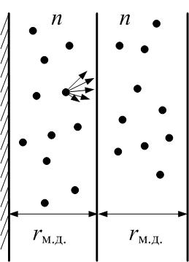
Здесь $p^{'}$– внутреннее молекулярное давление, обусловленное силами притяжения молекул. Молекулы взаимодействуют на расстоянии, не больше радиуса молекулярного действия $r_{м\text{.}д\text{.}}≈{\text{10}}^{−9}\text{ м}$. Рассмотрим два слоя газа примерно такой толщины (рис.17.3). Каждая молекула одного слоя притягивается к каждой молекуле второго. Сила притяжения этих двух слоёв друг к другу пропорциональна числу молекул в каждом слое, то есть произведению концентраций молекул в них:
Рис.17.3
$F\text{\sim }n⋅n$.
Концентрация обратно пропорциональна молярному объёму:
$n=\frac{N_{A}}{V_{m}}$.
Давление, которое оказывает один слой газа на другой, и есть дополнительное молекулярное давление:
$p^{'}=\frac{F}{S}\text{\sim }n^{2}\text{\sim }\frac{1}{V_{m}^{2}}$ $⇒$ $p^{'}=\frac{a}{V_{m}^{2}}$, (17.8)
где а – коэффициент пропорциональности, зависящий, как и поправка b, от природы газа. Таким образом, из (17.4) с учётом (17.5)-(17.8) получим уравнение состояния реального газа – уравнение Ван дер Ваальса:
$\left(p+\frac{a}{V_{m}^{2}}\right)⋅\left(V_{m}−b\right)=\text{RT}$. (17.9)
Для произвольной массы газа $V_{m}=\frac{V}{ν}$ , тогда
$\left(p+\frac{ν^{2}a}{V^{2}}\right)⋅\left(V−ν⋅b\right)=ν⋅\text{RT}$. (17.10)

Замечание 1: при высоких температурах и низких плотностях (низком давлении) молярный объём $V_{m}$ большой: $V_{m}\text{>>}b$ и $\frac{a}{V_{m}^{2}}\text{<<}p$, и уравнение Ван дер Ваальса переходит в уравнение Менделеева-Клапейрона.
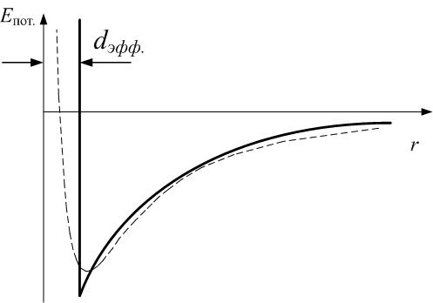
Замечание 2: уравнение Ван дер Ваальса – одна из возможных моделей, самая простая. Эта модель приближённо описывает характер взаимодействия молекул: учтено только притяжение, а отталкивание учтено только тем, что молекулы считаются жёсткими непроницаемыми шариками: потенциальная энергия обращается в бесконечность, если расстояние между молекулами равно эффективному диаметру:$E_{\text{пот}\text{.}}=∞$ при $r=d_{\text{эфф}\text{.}}$. Зависимость $E_{\text{пот}\text{.}}=f(r)$, использованная в этой модели, изображена на рис.17.4 (сплошная линия). Видно, что она в общих чертах повторяет приведённую выше на рис.17.1,б зависимость, но не совпадает с ней.
Рис.17.4

1.3. Изотермы реального газа. Критические параметры
Преобразуем уравнение Ван дер Ваальса (17.9); при этом молярный объём $V_{m}$ для простоты будем обозначать далее как $V$ ($V≡V_{m}$):
$$\left(p+\frac{a}{V^{2}}\right)⋅\left(V−b\right)=\text{RT}$$
$$\left(p+\frac{a}{V^{2}}\right)⋅\left(V−b\right)⋅V^{2}=\text{RT}⋅V^{2}$$
$$\left(p⋅V+\frac{a}{V^{2}}V−\text{pb}−\frac{a}{V^{2}}b\right)⋅V^{2}=\text{RT}⋅V^{2}$$
$$p⋅V^{3}+\text{aV}−{\text{pbV}}^{2}−a⋅b=\text{RT}⋅V^{2}$$
$p⋅V^{3}−\left(\text{pb}+\text{RT}\right)V^{2}+\text{aV}−a⋅b=0$. (17.11)
Рассматривая температуру $T$ как параметр, получим семейство изотерм реального газа (рис.17.5). Уравнение (17.11) является уравнением третьей степени относительно объёма $V$. В общем случае оно имеет три корня. В зависимости от параметра $T$:
все корни – действительные (при $T<T_{к}$);
один корень – действительный, два – комплексные (при $T>T_{к}$).
При некотором значении $T=T_{к}$ все три действительных корня совпадают; график $p=f(V)$при этой температуре имеет точку перегиба. Температура $T_{к}$ называется критической, как и соответствующая этой температуре изотерма. Давление $p_{к}$ и молярный объём $V_{к}$ реального газа, соответствующие точке перегиба – тоже критические.
При достаточно высоких температурах, существенно выше $T_{к}$, изотермы Ван дер Ваальса мало отличаются от изотерм идеального газа.
На p-V-диаграмме реального газа выделяется область, ограниченная пунктиром (рис.17.5), в которой изотермы модели реального газа Ван дер Ваальса, построенные по (17.11), сильно отличаются от экспериментальных изотерм.
При изотермическом сжатии газа при $T<T_{к}$ давление растёт, но, начиная с точки А (рис.17.5), остаётся постоянным при сжатии. Часть газа при этом превращается в жидкость. При дальнейшем сжатии доля жидкой фазы растёт, и при достижении точки В весь пар сконденсируется; горизонтальный участок изотермы закончился. Дальнейшее сжатие ведёт к быстрому возрастанию давления – жидкость малосжимаема. Состояние справа от выделенной пунктиром области – это пар; его можно при изотермическом сжатии превратить в жидкость; слева – жидкое состояние; под выделенной пунктиром кривой – сосуществование двух агрегатных состояний – пара и жидкости (рис.17.6).
Состояние выше критической изотермы ($T>T_{к}$) – это газ; его нельзя сжижить изотермическим сжатием. Критическая температура у каждого газа своя, например, для гелия $T_{к}=5\text{.}2\text{ К}$.
Состояния, соответствующие участкам АC (переохлаждённый пар) и ВD (перегретая жидкость) изотерм Ван дер Ваальса, можно получить экспериментально; но участок между CD, когда с ростом объёма давление тоже росло бы, экспериментально получить нельзя.
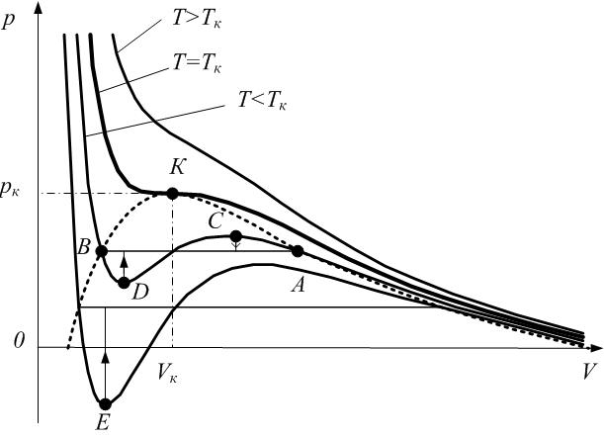
Можно получить даже состояние, соответствующее отрицательному давлению (точка Е), это – растянутая жидкость. Такие состояния неустойчивы, легко переходят на горизонтальный участок изотермы (вертикальные отрезки со стрелками) и могут быть осуществлены только в очень чистой жидкости или газе (например, дистиллированная вода). Если в перегретую жидкость вбросить пыль, то она бурно вскипит, – пылинки играют роль центров парообразования.
Рис.17.5
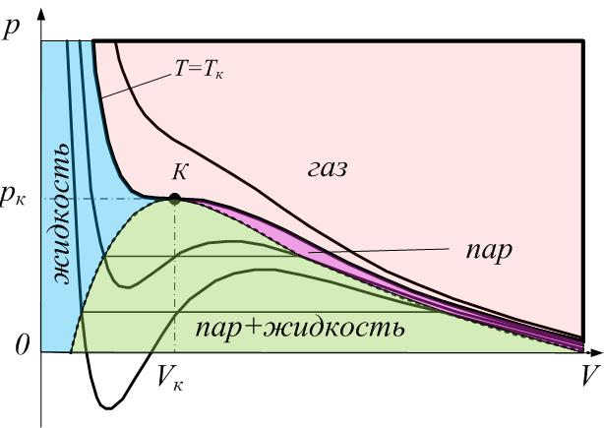
Переохлаждённый пар используют в конструкции счётчиков заряженных частиц – камере Вильсона. Заряженная частица, пролетая через перенасыщенный пар, ионизирует газ, и на ионах как центрах конденсации образуются мелкие капли жидкости. След заряженной частицы становится видимым.
Рис.17.6
Критическое состояние – особое состояние вещества, пограничное между паром и жидкостью. Критическая точка – точка, в которой состояния жидкости и пара совпадают. Плотность пара равна плотности жидкости, поэтому нет вообще границы между ними, нет поверхностного натяжения (коэффициент поверхностного натяжения обращается в ноль).
Найдём связь между критическими параметрами $V_{к}$, $p_{к}$, $T_{к}$ и поправочными коэффициентами a и b в уравнении Ван дер Ваальса. Уравнение (17.11) имеет три одинаковых корня, поэтому его можно записать через куб разности $\left(V−V_{к}\right)$:
$p_{к}⋅{\left(V−V_{к}\right)}^{3}=0$, (17.12)
поскольку это уравнение имеет те же корни, что и (17.12).
Из (17.12):
$p_{к}⋅V^{3}−3p_{к}⋅V_{к}⋅V^{2}+3p_{к}V_{к}^{2}⋅V−p_{к}V_{к}^{3}=0$. (17.13)
Для сравнения запишем рядом (17.11), заменив $p=p_{к}$ и $T=T_{к}$:
$p_{к}⋅V^{3}−\left(p_{к}b+{\text{RT}}_{к}\right)V^{2}+\text{aV}−a⋅b=0$, (17.11)
откуда получим равенство коэффициентов при соответствующих степенях $V$:
$p_{к}b+{\text{RT}}_{к}=3p_{к}⋅V_{к}$, (17.14)
$a=3p_{к}V_{к}^{2}$, (17.15)
$\text{ab}=p_{к}V_{к}^{3}$. (17.16)
Поделив почленно (17.16) на (17.15), получим $V_{к}$:
$b=\frac{p_{к}V_{к}^{3}}{3p_{к}V_{к}^{2}}$,
$b=\frac{V_{к}}{3}$, (17.17)
$V_{к}=3b$. (17.18)

Подстановка (17.18) в (17.15) даёт $p_{к}$:
$a=3p_{к}{\left(3b\right)}^{2}$,
$a=\text{27}p_{к}b^{2}$,
$p_{к}=\frac{a}{\text{27}b^{2}}$ . (17.19)
Для а можно получить из (17.19) и (17.17):
$a=\text{27}p_{к}b^{2}=\text{27}p_{к}{\left(\frac{V_{к}}{3}\right)}^{2}=3p_{к}⋅V_{к}^{2}$. (17.20)
Наконец, из (17.14), (17.18) и (17.19) получим критическую температуру $T_{к}$:
$\frac{a}{\text{27}b^{2}}b+{\text{RT}}_{к}=3\frac{a}{\text{27}b^{2}}⋅3b$,
$\frac{a}{\text{27}b}+{\text{RT}}_{к}=\frac{3⋅3a}{\text{27}b}$,
${\text{RT}}_{к}=\frac{3⋅3a}{\text{27}b}−\frac{a}{\text{27}b}$,
${\text{RT}}_{к}=\frac{8a}{\text{27}b}$,
$T_{к}=\frac{8a}{\text{27}R⋅b}$. (17.21)
Итак,
$\begin{aligned}\left\{V_{к}=3b | \right.\left\{p_{к}=\frac{a}{\text{27}b^{2}} | \right.\end{aligned}$ или $\begin{aligned}\left\{b=\frac{V_{к}}{3} | \right.\end{aligned}$. (17.22)
Следует помнить, что реальный газ Ван дер Ваальса – это модель, и как всякая модель, она учитывает самое существенное, чем-то пренебрегая (см. Замечание 2). Конденсированное состояние вообще очень сложно для описания: невозможно учесть все силы, действующие на данную молекулу (атом) со стороны соседей. Кроме модели Ван дер Ваальса, есть другие модели реального газа, лучше приближающиеся к экспериментальным результатам и соответственно более сложные. Ценность модели Ван дер Ваальса в том, что она достаточно проста, и в то же время способна описать как газообразное, так и жидкое состояние (хотя согласие с экспериментом в области жидкой фазы только качественное). Изотермы Ван дер Ваальса наиболее расходятся с экспериментом при достаточно больших плотностях, когда молекулы расположены близко друг к другу, то есть когда расхождения между зависимостью $E_{\text{пот}\text{.}}=f(r)$ в этой модели и графиком рис.17.1,б наибольшие.

1.4. Внутренняя энергия реального газа
Внутренняя энергия реального газа равна сумме кинетической энергии хаотического движения молекул (она равна энергии идеального газа) и потенциальной энергии взаимодействия молекул. Полная внутренняя энергия одного моля реального газа:
$U_{m}=E_{\text{кин}\text{.}}+E_{\text{пот}\text{.}}=C_{V}⋅T+E_{\text{пот}\text{.}}$. (17.23)
Потенциальную энергию взаимодействия молекул можно найти, если учесть, что силы притяжения (опять учитываются только силы притяжения! – в рамках модели Ван дер Ваальса) молекул создают дополнительное давление $p^{'}$:
$p^{'}=\frac{a}{V_{m}^{2}}$.
Работа по преодолению этих сил при увеличении молярного объёма реального газа на ${\text{dV}}_{m}$ идёт на увеличение потенциальной энергии:
${\text{dA}}_{m}=p^{'}⋅{\text{dV}}_{m}=−{\text{dE}}_{\text{пот}\text{.}}$,
откуда
$p^{'}=−\frac{{\text{dE}}_{\text{пот}\text{.}}}{{\text{dV}}_{m}}=\frac{a}{V_{m}^{2}}$ $⇒$ $E_{\text{пот}\text{.}}=−\frac{a}{V_{m}}+\text{const}$.
Удобно считать константу равной нулю ( при очень большом $V_{m}$ молекулы так далеко друг от друга, что не взаимодействуют: $E_{\text{пот}\text{.}}→0$), тогда из (17.23)
$U_{m}=C_{V}⋅T−\frac{a}{V_{m}}$. (17.24)
Внутренняя энергия произвольного количества газа
$U=ν⋅U_{m}=ν⋅C_{V}⋅T−ν⋅\frac{a}{Vν}=ν⋅C_{V}⋅T−\frac{ν^{2}a}{V}$.

1.5. Фазы и фазовые переходы
Фаза – термодинамически равновесное однородное по физическим свойствам состояние вещества. Фаза – совокупность однородных частей системы.
Примеры:
1) вода в закрытом сосуде – это равновесие двух фаз, жидкости и насыщенного пара.
2) При 0⁰С могут сосуществовать 3 фазы воды: лёд, жидкость и пар.
3) Графит и алмаз – это две разных фазы твёрдого углерода; они имеют существенно разные физические свойства.
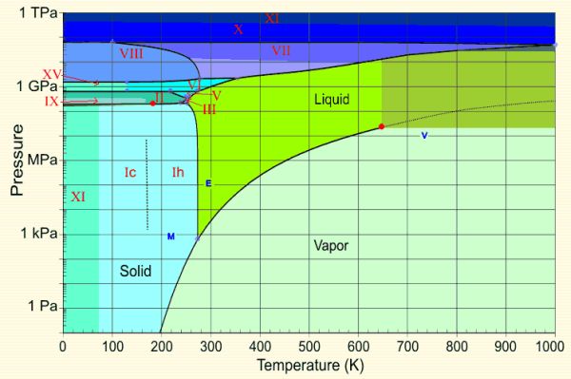
4) Лёд может существовать в нескольких (более десятка, см. фазовую диаграмму воды рис.17.7) различных фазах; они отличаются структурой кристаллических решёток, и как следствие, различными свойствами.
Рис.17.7
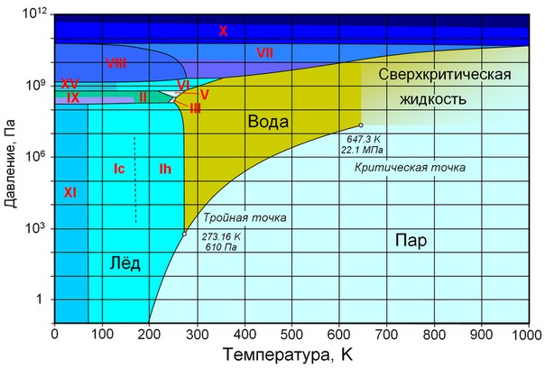

Равновесие двух фаз одного вещества может быть в некотором интервале температур, например, пар и жидкая вода при нормальном давлении – от 0 до 100⁰С. Равновесие трёх фаз наблюдается при единственной температуре и соответствующем давлении – это тройная точка. Для воды тройная точка – это 0⁰С. Фазовая диаграмма даёт представление об условиях существования той или иной фазы (рисунки 17.8 и 17.9).
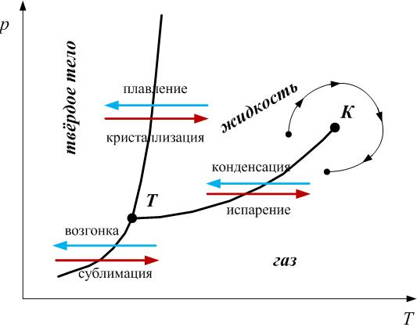
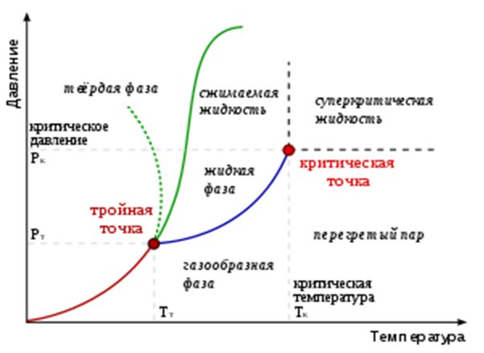
Любая точка на кривой фазовых диаграмм соответствует условию равновесия двух фаз; в тройной точке сходятся три ветви. Кривая конденсации-парообразования обрывается критической точкой. Это значит, что возможен плавный переход от жидкости к газу, в обход критической точки. Это объясняется тем, что и в газе, и в жидкости молекулы расположены относительно друг друга хаотично, то и другое состояние имеют одинаковую симметрию. Кривая плавления-кристаллизации не может обрываться, плавный переход между кристаллом и жидкостью невозможен, так как частицы в кристалле расположены упорядоченно, в отличие от жидкости.
Рис.17.8
Рис.17.9
Фазовым переходом первого рода называется фазовый переход с поглощением или выделением теплоты.
Все агрегатные превращения – это фазовые переходы первого рода: парообразование, конденсация, сублимация, возгонка, кристаллизация, плавление (см.рис.17.7). Такой фазовый переход сопровождается резким изменением плотности вещества. При фазовых переходах первого рода теплоёмкость вещества обращается в бесконечность: $C=\frac{δQ}{\text{dT}}→∞$, поскольку теплота поглощается (выделяется) $δQ≠0$, а температура не изменяется $\text{dT}=0$.
Для фазовых переходов первого рода выполняется уравнение Клапейрона-Клаузиуса:
$\frac{\text{dp}}{\text{dT}}=\frac{{ΔQ}_{\text{перехода}}}{T_{\text{перехода}}⋅\left(V_{2}−V_{1}\right)}$. (17.25)
Здесь ${ΔQ}_{\text{перехода}}$ – теплота, выделяющаяся (поглощаемая) при фазовом переходе; $T_{\text{перехода}}$ – температура, при которой происходит переход; $\left(V_{2}−V_{1}\right)$ – изменение объёма при переходе. Уравнение Клапейрона-Клаузиуса является дифференциальным уравнением кривой фазового равновесия в переменных р, Т.
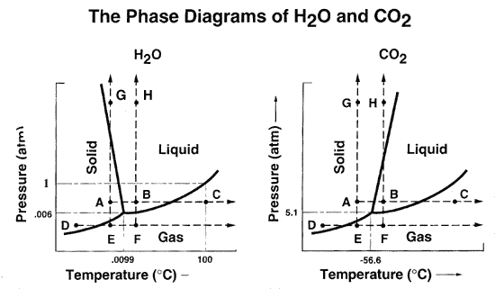
При испарении объём всегда увеличивается, поэтому $\left(V_{2}−V_{1}\right)>0$, $\frac{\text{dp}}{\text{dT}}>0$, то есть на кривой испарения давление растёт с повышением температуры. При плавлении возможны варианты (см.рис.17.10). Плотность воды больше плотности льда, при плавлении $\left(V_{2}−V_{1}\right)<0$, и производная $\frac{\text{dp}}{\text{dT}}<0$. На кривой плавления для воды давление уменьшается с повышением температуры.
Рис.17.10
Фазовый переход второго рода не сопровождается поглощением или выделением теплоты.
При фазовых переходах второго рода скачкообразно меняются свойства вещества: теплоёмкость, вязкость, ферромагнитные свойства, электрические свойства и т.д.
Примеры фазовых переходов второго рода:
переход ферромагнетик-неферромагнетик при температуре Кюри;
переход в сверхпроводящее состояние при сверхнизких температурах;
переход жидкого гелия в сверхтекучее состояние при сверхнизких температурах;
переход кристалла из одной модификации в другую (металлы, графит-алмаз, лёд и т.д.);
полимерные переходы жидких кристаллов; при этом меняются оптические свойства.

